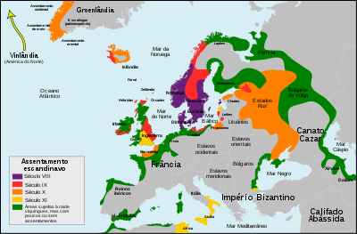
Veckobrev vecka 38.
Nu har vårt tema om vikingarna landat i resorna. Vi har tittat på film om varför vikingarna reste och vart. Eleverna har sedan i familjerna fått bestämma varför deras familj rest iväg och var de hamnade. De har gjort egna vykort och skickat hem. Lite ovanligt för att vara viking! Vi har även arbetat med runor och gjort egna runstenar. I nästa vecka ska vi tillverka egna små skepp.
I matten har många elever gjort områdesdiagnosen. I nästa vecka ska alla ha gjort den färdigt. Vi har förstått att det upplevs som svårt att veta om ert eget barn har läxa eller inte. Lättast är att vi hör av oss till de föräldrar vars barn behöver ta hem och jobba ikapp. De har alla läxa om tabellerna. Detta har de fått med sig i pappersformat.
I engelska arbetar vi med kapitel tre. Läxan har samma upplägg som tidigare. De ska öva ord och text.
4:2 har haft klassråd idag, fredag. 4:1 ska ha det på måndag. 4:1 har under veckan lekt ”Hemlig kompis”. I nästa vecka ska 4:2 börja.
Nästa vecka startar inomhusidrotten. Eleverna ska då till Ledethallen och vi följer dem dit första gången. De ska ha inomhuskläder för idrott och handduk.
På onsdag den 26/9 är det skolråd.
Läxor nästa vecka:
Onsdag: Tabellträningen (vikbladet)
Fredag: Engelska kapitel 3.

Trevlig helg!/ Daniel och Christina

